教材番号

28
年 月 日（ ）

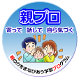


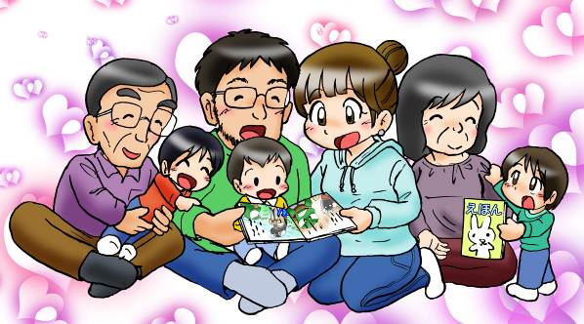

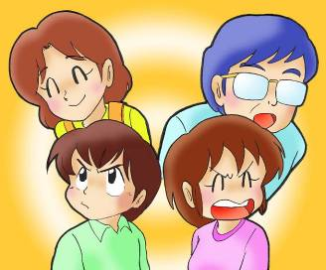

イラスト：うじな かずひこ
赤ちゃんの「からだ」の成長にミルクが必要なのと同じように，「こころ」を育むためには，肌のぬくもりを感じながら，大人からのあたたかな語りかけや，豊かなふれあいの時間を持つことがとても大切です。赤ちゃんは，お父さんやお母さんや家族の声が大好きです。
おひざにだっこで，絵本をひらいてみませんか？

広島県教育委員会

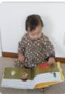
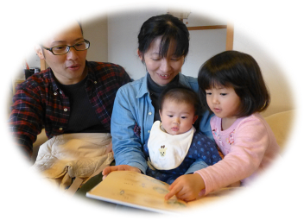
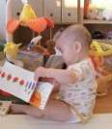
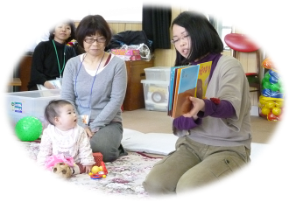

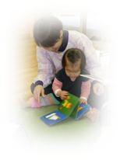
新しいことに出会ったり
いっしょに見るのって楽しいね

すごいなあ。
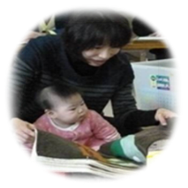
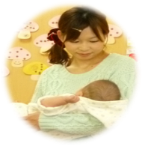
なんだろう・・・・

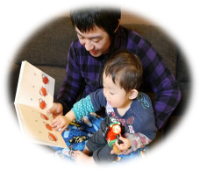

安心して寝ちゃったり

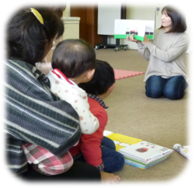
いない いない・・・
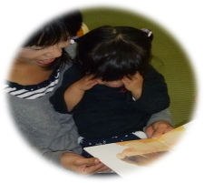
これは？
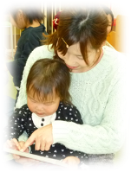

ワンワン！
まねをしてみたり


一緒に絵本を楽しんでみましょう。
・まずは，絵本の読み聞かせをおとなも一緒に楽しみましょう。
・参加しているお子さんたちに絵本を読んであげましょう。
感想を交流しましょう。

図書館や子育て支援センターなどでも，絵本と出会うことができます。

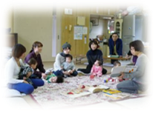
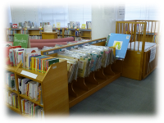
赤ちゃん向けの「おはなし会」や「わらべうたの会」などさまざまなイベントが開催されています。

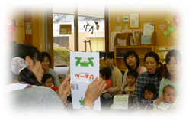

図書館では，無料で絵本を借りることができます。
赤ちゃんや子供向けのコーナーがあるところもあります。

絵本を通じて子育て中の親子やボランティアの人たちと交流する機会にもなります。

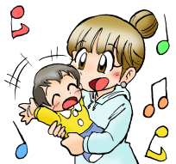
わらべうたもお子さんと一緒に楽しんでみましょう。
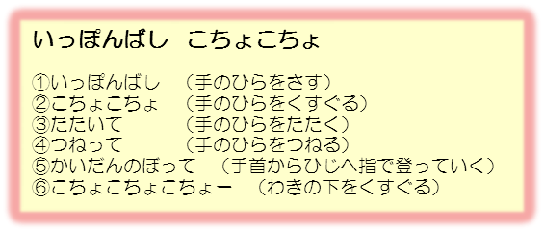


県民の皆さんの声（広島県教育モニターアンケート等より）

◆子供の手が届く場所に本を置いています。自然と興味を持つ本を手に取って読むようになりました。
◆上の子には寝る前に読み聞かせをしていました。中学生になりましたが，本がとても好きで，下の子に読み聞かせをしてくれています。
◆同じ本を何回も持ってきますが，たぶん，それが好きなので，その本を読むようにしています。
◆パパがお休みの日は，パパに本を読んでもらうようにしています。



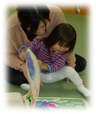
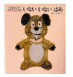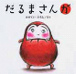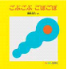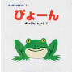
● 布絵本 ● しかけ絵本
● お風呂絵本 ・・・
さまざまなタイプの絵本
があります。
どこにいるのかな？
あっ！いた！！
～ おすすめの絵本の特徴 ～
● 子供の好きなものがのっている
● 身近な動物や植物が登場する
● 生活の中のことばにふれている
● ことばや音のくり返しがある
参考「赤ちゃん向け絵本ガイド」広島県立図書館／編集 広島県読書推進運動協議会

赤ちゃんが大好きな絵本の紹介
●
『いないいないばあ』
松谷みよ子/文 瀬川康男/絵 童心社 1967赤ちゃんが大好きな「いないいな
いばあ」遊びが楽しめます。

『だるまさんが』
かがくいひろし/さく ブロンズ新社 2008
だるまさんのユニークな顔と動きが楽しい絵本です。
『ごぶごぶごぼごぼ』
駒形克己/さく 福音館書店 1999
カラフルな丸い形と，音だけの絵本。穴に指を入れて遊ぶこともできます。

『ぴよーん』
まつおかたつひで/作・絵 ポプラ社 2000
いろいろな生き物が「ぴょーん」と勢いよくジャンプします。

文部科学省HP『子ども読書の情報館 絵本で子育てを楽しく』より

「おひざにだっこ」してあたたかみあふれる手作り絵本で遊んでみましょう

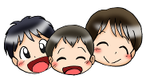




赤ちゃんは，お父さん，お母さんや家族のあたたかな声の響きや肌のぬくもりが大好きです。安心できる声で語りかけてもらうことで，愛情を感じ，人との関わり方や，相手を思いやる気持ち，社会性を育てていきます。
心地よい声の響きやリズムを楽しみながら，たくさんの
「ことば」を吸収し，想像力を豊かにしていきます。
身近な人とのふれあいの中で，言葉を学び，聞く力や，表現する力を育てていきます。
同時に，いろいろなことへ興味・関心を持つようになります。


自分の中で，なるほどと感じたこと，これからやってみたいと思うことなど，心に残っていることについて，振り返ってみましょう。
お問合せ：〒730-0052 広島市中区千田町三丁目7-47 広島県立生涯学習センター
TEL：082-248-8848 FAX:082-248-8840 E-mail：sgcshinkou@pref.hiroshima.lg.jp

